Белорусский государственный технологический университет
Факультет информационных технологий
Кафедра программной инженерии

Лабораторная работа 10
По дисциплине «Основы алгоритмизации и программирования»
На тему «Одномерные массивы»

Выполнил:
Студент 1 курса 7 группы
Яцко Антон Игоревич
Преподаватель: Белодед Н.И.

Минск 2025
Цель работы
Ознакомиться с понятием одномерного массива и его структурой в памяти компьютера.
Научиться создавать, инициализировать и обрабатывать одномерные массивы в языке программирования C/C++.
Развить навыки использования указателей и арифметики указателей для доступа к элементам массива.
Научиться решать задачи, связанные с поиском, сортировкой и преобразованием элементов массива.
Теоретические сведения
1. Определение
Одномерный массив — это набор однотипных элементов, расположенных в непрерывной области памяти и имеющих упорядоченные номера (индексы).
Каждый элемент массива можно идентифицировать по его порядковому номеру. Нумерация начинается с нуля, а последний элемент имеет индекс, равный размеру массива минус один.
2. Структура и особенности
Все элементы массива имеют одинаковый тип.
Массив фиксированного размера, который задаётся при его создании.
Элементы массива располагаются в памяти последовательно, что позволяет эффективно их обрабатывать
3. Доступ к элементам
К элементам можно обращаться по их индексу.
Эффективно применять последовательный просмотр (итерацию) всех элементов для анализа или обработки данных.
4. Основные операции
Чтение и изменение значений элементов
Перебор элементов для вычислений, фильтрации или поиска
Поиск максимального или минимального значения, подсчёт суммы, сортировка, перестановка элементов
5. Связь с указателями
Имя массива может рассматриваться как указатель на первый элемент.
Это позволяет использовать более гибкие способы доступа и обработки массива без прямого использования индексов.

Задание 1
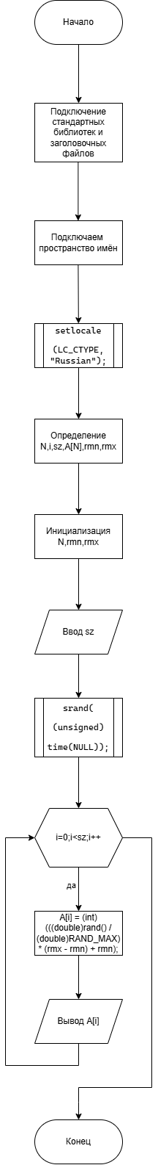
#include <iostream>
#include <ctime>
void main()
{
setlocale(LC_CTYPE, "Russian");
using namespace std;
const int N = 100;
int i, sz, A[N], rmn = 0, rmx = 99;
cout << "Введите размер массива ";
cin >> sz;
cout << "Массив A:" << endl;
srand((unsigned)time(NULL));
for (i = 0; i < sz; i++)
{
A[i] = (int)(((double)rand() / (double)RAND_MAX) * (rmx - rmn) + rmn);
cout << A[i] << endl;
}
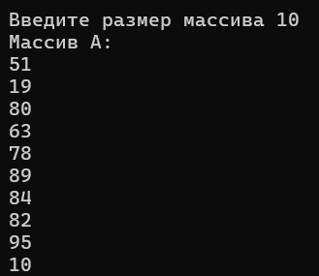
}

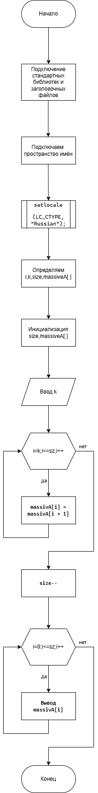
Задание 2
#include <iostream>
using namespace std;
void main()
{
setlocale(LC_CTYPE, "Russian");
int i, k, size = 4;
float massivA[] = {5, -4, 17.1, 9, 1};
cout << "Введите номер элемента (от 0 до 4)";

cin >> k;
for (i = k; i <= size; i++)
massivA[i] = massivA[i + 1];
size--;
for (i = 0; i <= size; i++)
cout << massivA[i] << endl;
}
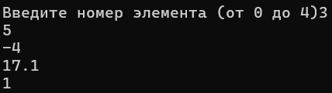

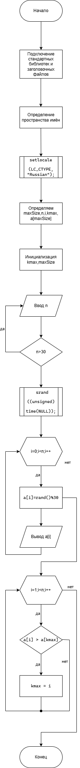
Задание 3
#include <locale>
#include <iostream>
void main()
{
setlocale(LC_ALL, "rus");
using namespace std;
const int maxSize = 30;
int n, i, kmax = 0;
int a[maxSize];
cout << "Введите размер массива (<30)" << endl;
cin >> n;
if (n > 30)
return;
srand((unsigned)time(NULL));
for (i = 0; i < n; i++)
{
a[i] = rand() % 30;
cout << a[i] << " ";
}
cout << endl;
for (i = 1; i < n; i++)
if (a[i] > a[kmax])
kmax = i;
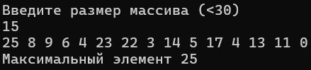
cout << "Максимальный элемент " << a[kmax] << endl;
}
Задание 4
#include <iostream>
#include <ctime>
void main()
{
setlocale(LC_CTYPE, "Russian");
using namespace std;
const int N = 500;
int i, sz, A[N], rmn = -99, rmx = 99,cshet=0,n=0,X[N],x=0;
cout << "Введите размер массива ";
cin >> sz;
cout << "Массив A:" << endl;
srand(time(NULL));
for (i = 0; i < N; i++)
{
A[i] = (int)(((double)rand() / (double)RAND_MAX) * (rmx - rmn) + rmn);
}
for (i = 0; i < sz; i++)
{
cout << A[i] << ", ";
}
cout << endl;
for (i = 0; i < sz; i++)
{
if (i % 3 == 0 && i > 2)
{
i = i + 1;
cshet++;
}
X[n] = A[i];
cout << X[n] << ", ";
n = n + 1;
}
sz = sz - cshet; cout << endl; i = 0; cshet = sz;
for (i=0; i<cshet; i++)
{
if (X[i] < 0)
{
for (int j = cshet; j > i + 1; j--)
X[j] = X[j - 1];
X[i + 1] = 10;
cshet++;
i++;
x += 1;
}
}
for (i = 0; i < cshet; i++)
{
cout << X[i] << ", ";
}
}
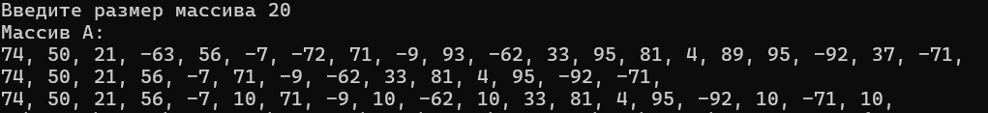
Задание 5
#include <iostream>
#include <ctime>
void main()
{
setlocale(LC_CTYPE, "Russian");
using namespace std;
int i, k, n, arr[10], rmn = 0, rmx = 99;
cout << "Введите размер массива k:";
cin >> k;
cout << "Насколько сместить массив влево:";
cin >> n;
cout << "Массив arr:" << endl;
srand(time(NULL));
for (i = 0; i < k; i++)
{
arr[i] = (int)(((double)rand() / (double)RAND_MAX) * (rmx - rmn) + rmn);

cout << arr[i] << ", ";
}
cout << endl;
cout << "Смещённый массив arr:" << endl;
for (i = 0; i < k - n; i++)
{
arr[i] = arr[i + n];
}
for (i = 0; i < k - n; i++)
{
cout << arr[i] << ", ";
}
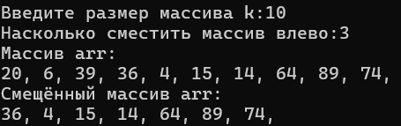
}

Вывод:
Ознакомился с понятием одномерного массива и его структурой в памяти компьютера.
Научился создавать, инициализировать и обрабатывать одномерные массивы в языке программирования C/C++.
Развился навыки использования указателей и арифметики указателей для доступа к элементам массива.
Научился решать задачи, связанные с поиском, сортировкой и преобразованием элементов массива.

